期末测试题
注意事项：
1．本试卷分选择题和非选择题，共36题，满分100分；考试用时100分钟。
2．答题前，考生务必将自己的姓名、考点名称、考场号、座位号、考试号填写清楚，并用2B铅笔认真正确填涂考试号下方的数字；[来源:学科网]
3．答选择题必须用2B铅笔把答题卡上对应题目的答案标号涂黑，如需改动，请用橡皮擦干净后，再选涂其他答案；答非选择题必须用0.5毫米黑色墨水签字笔写在答题卡指定的位置上，不在答题区域内的答案一律无效，不得用其他笔答题：
4．考生答题必须答在答题卡上，答在试卷和草稿纸上一律无效。
可能用到的相对原子质量：H－1 C－12 N－14 O－16 Mg－24 Zn－65 Fe－56
S－32 Ca－40 Cu－64
选择题（共60分）
一、单项选择题（包括30题，每题2分，共60分。每题只有一个选项符合题意。）
1．今年苏州进入秋冬以来，频频出现雾霾天气，下列措施对改善雾霾天气不利的是
A．多植树，美化环境
B．积极建造高楼大厦，以满足人们生活的需要
C．研究新能源汽车
D．禁止焚烧秸秆
2．下列物质的用途，是利用其化学性质的是
A．活性炭除去冰箱内异味 B．用氢气填充探空气球
C．氧气用于急救病人 D．干冰进行人工降雨
3．下列化学用语与其含义相符的是
A．MgCl₂——氯化镁 B．Fe^{2＋}——铁离子
C． 2H——2个氢元素 D．O₂——2个氧原子
4．缺乏下列哪种元素易导致智力低下患侏儒症的是
A．钙 B．碘 C．锌 D．铁
5．不同元素的本质区别是
A．中子数不同 B．电子数不同
C．核电荷数不同 D．相对原子质量不同
6．在下列概念中，一定属于描述物质化学变化规律的是
A．汽化 B．液化 C．爆炸 D．缓慢氧化
7．下列物质中不能由金属与酸发生置换反应直接得到的是
A．ZnlCl₂ B．Al₂(SO₄)₃ C．MgCl₂ D．Fe₂(SO₄)₃
8．下列关于燃烧现象的描述，正确的是
A．氢气在空气中燃烧产生明亮的蓝紫色火焰
B．木炭在氧气中燃烧生成黑色固体
C．镁条在空气中燃烧发出耀眼的白光
D．铁丝在空气中剧烈燃烧，火星四射
9．下列洗涤方法中利用了乳化原理的是
A．用汽油洗去手上的油污 B．用洗洁精洗去餐具上的油污
C．用酒精洗去试管中的碘 D．用稀盐酸洗去石灰水瓶壁上的白膜
10．我国南海海底蕴藏着丰富的锰结核——含有锰、铁、铜等金属的矿物。已知锰原子的核内质子数为25，相对原子质量为55，则锰原子的核外电子数为
A．25 B．30 C．55 D．80
11．下列各组物质，按单质、化合物、混合物顺序排列的是
A．固态氮、干冰、冰水共存物 B．稀有气体、氯化氢气体、河水
C．液态氧、蒸馏水、铁矿石 D．氧气、食盐水、过氧化氢溶液
12．下列做法正确的是
A．用铝锅盛放酸性食物 B．菜刀使用后放在潮湿的砧板上
C．用水浇灭锅中着火的油 D．天然气泄漏应该及时的开窗通风，并报燃气公司维修
13．下列实验操作正确的是
A．未说明药品用量，液体一般取5mL左右，固体只需盖满试管底部
B．将试管夹从试管底部往上套，夹在试管的中上部
C．为了避免酒精洒出，酒精灯内的酒精越少越好[来源:学科网]
D．用托盘天平称量15.5g食盐固体时，左盘放15g砝码，游码调至0.5g处
14．用化学的观点解释下列成语，错误的是
A．火上浇油：增加可燃物，使燃烧更剧烈 B．釜底抽薪：将可燃物撤出燃烧区
C．十年树木：树木生长，无化学变化 D．百炼成钢：逐渐降低生铁中碳、硅等含量
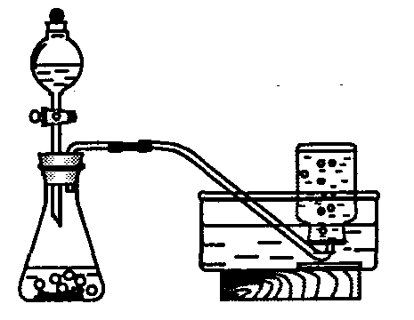
15．在实验室里，利用下列物质和装置制取气体的方法正确的是
A．二氧化锰和氯酸钾制取氧气
B．大理石和浓盐酸制取二氧化碳
C．二氧化锰和6%的过氧化氢溶液制取氧气
D．铜和稀硫酸制取氢气
16．下图为铝在元素周期表中的信息和原子结构示意图，由此不能得到的信息是
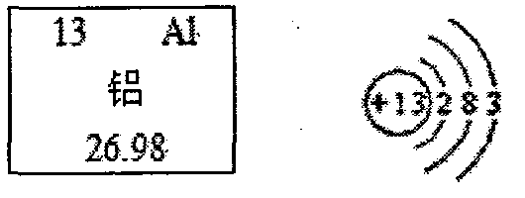
A．铝是地壳中含量最多的金属元素
B．铝原子的质子数、核外电子数均为13
C．铝元素的相对原子质量为26.98
D．在化学变化中每个铝原子可失去3个电子变成Al^{3＋}
17．下列基本实验操作的图示正确的是
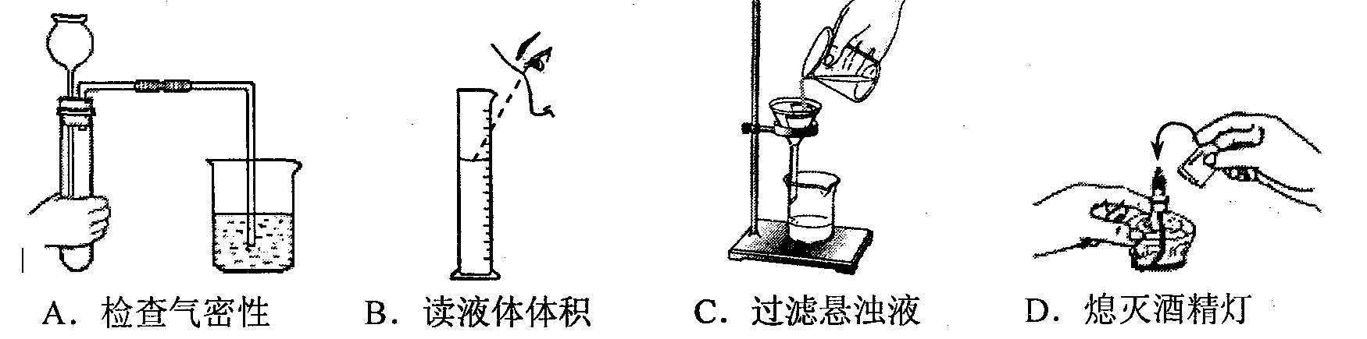
18．下列物质由离子构成的是
A．氯化钠 B．干冰 C．金刚石 D．铜
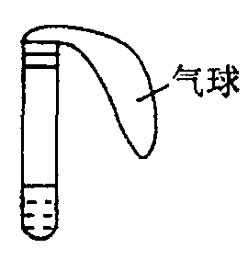
19．如图所示：试管中盛有某种液体，将气球中的某种固体小心地倒入试管中。
下列各组物质中，不能使气球逐渐变大的是
A．氯化钠和水 B．铁粉和稀硫酸
C．氢氧化钠和水 D．石灰石和稀盐酸
20．电热水袋中的水加热后袋子鼓胀，是因为袋内的水
A．分子体积增大 B．分子质量增大 C．分子个数增多 D．分子间间隔增大
21．下列关于溶液的说法正确的是
A．饱和溶液析出晶体后就变成不饱和溶液 B．溶液中的溶质可以是一种或多种
C．溶液上层的密度小，下层的密度大 D．溶液一定是无色透明的
22．下列说法正确的是
A．天然水经过沉降、过滤、吸附、消毒，得到的是纯水
B．空气中各种气体各自具有特定的组成，性质各不相同，用途也差异明显
C．工业炼铁中焦炭的作用是提供热量并产生CO₂
D．工业生产过程中形成的废金属对环境无污染，可以随意丢弃
23．已知一种碳原子（质子数、中子数均为6）的质量为ag，铝的相对原子质量为b，则一个铝原子的质量为
A． B． C． D．
24．根据反应事实可以推出影响化学反应的因素，下列推理中不合理的是
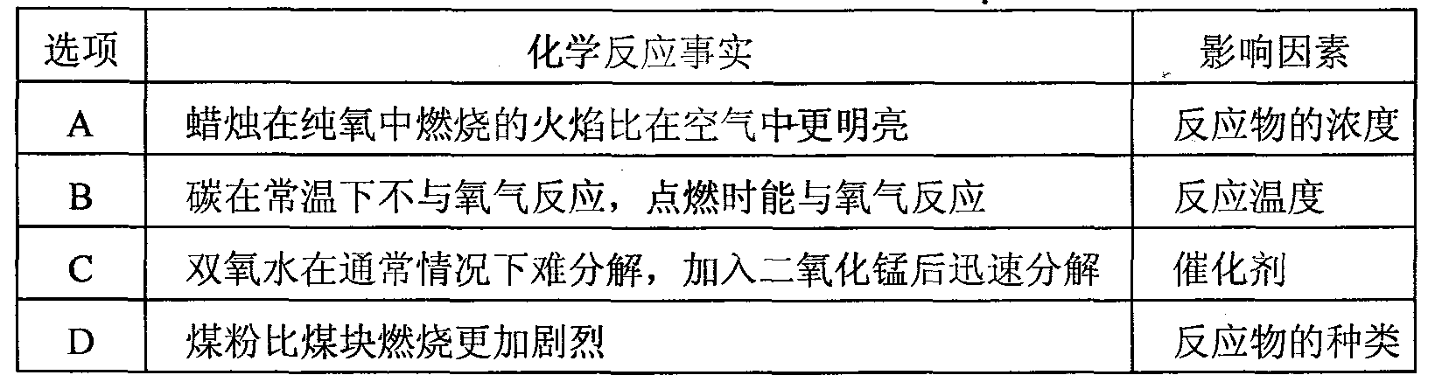
25．下列图像与实验相符合的是
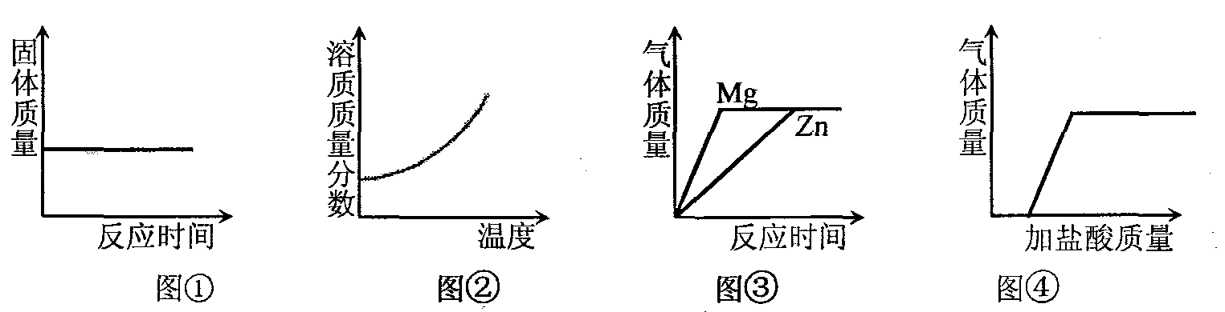
A．图①表示镁带在空气中燃烧
B．图②表示将饱和Ca(OH)₂溶液升温
C．图③表示等质量的稀硫酸中加入足量的镁粉和锌粉
D．图④表示向含少量Cu粉的铁粉中滴加稀盐酸至过量
26．下表列举了四组待鉴别的物质和对应的鉴别方法，其中不可行的是
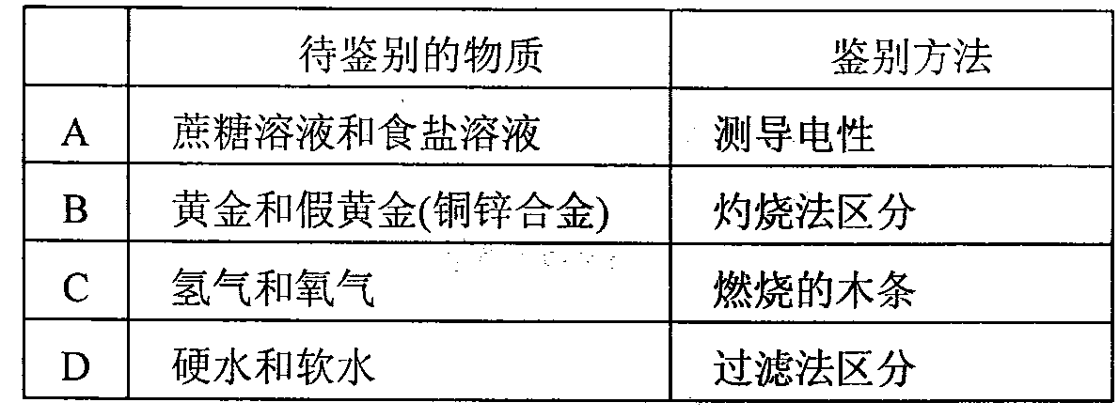
27．一种新型的抗流感病毒药物“帕拉米韦氯化钠注射液“已获得加速审批通过。帕拉米韦的化学式为C₁₅H₂₈N₄O₄，下列有关说法正确的是
A．帕拉米韦属于化合物 B．帕拉米韦中氢元素质量分数最高
C．帕拉米韦由四种原子构成 D．帕拉米韦中氮元素和氧元素的质量比为1：1
28．下列实验操作正确的是
A．“物质燃烧的条件”实验中，用玻璃杯罩住燃着的蜡烛以降低蜡烛的着火点
B．“粗盐的初步提纯”实验中，进行蒸发操作时，当出现大量固体时，用玻璃棒搅拌
C．“配制一定溶质质量分数的NaCl溶液”实验中，量取一定的水时俯视读数，则所配制溶液溶质质量分数偏小
D．“高锰酸钾制取氧气”实验中，收集好气体后应先将导管移出水槽再停止加热
29．在“宏观——微观——符号”之间建立联系，是化学学科特有的思维方式。下图表示两种气体发生的化学反应的微观示意图，其中相同的球代表同种原子。下列说法正确的是
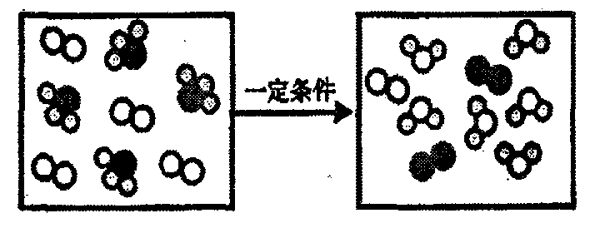
A．反应物中包含两种化合物
B．该反应属于置换反应
C．该反应有三种新物质生成
D．参加反应的反应物与生成物的分子个数比为1：1
30．钛具有硬度大、密度小、熔点高、抗腐蚀性等优良性能，被誉为“未来金属”。钛铁矿石的主要成分是钛酸亚铁(FeTiO₃)。冶炼金属钛时，主要发生以下两个反应：
①2FeTiO₃＋6C＋7Cl₂2X＋2TiCl₄＋6CO，
②TiCl₄＋2MgTi＋2MgCl₂。
下列有关说法正确的是
A．钛酸亚铁中Ti显＋3价
B．①式中“X”的化学式为FeCl₂
C．反应②需在氩气环境中进行，这里氩气作催化剂
D．经过上述两步反应炼得的钛即为纯净物
非选择题（共40分）
31．（6分）试选用“>”或“<”或“＝”填空。
(1)空气中气体成分的体积分数：氧气 ▲ 稀有气体；
(2)通常状况下的液体体积：100mL酒精与100mL水混合 ▲ 200mL。
(3)室温下，1g硝酸钾饱和溶液中加入1g硝酸钾固体能得到溶液的质量 ▲ 2g
(4)相同的两段细铁丝生锈的速率：用蒸馏水浸过的铁丝 ▲ 用食盐水浸过的铁丝
(5) 1g硫粉在1g氧气中完全燃烧后生成二氧化硫的质量 ▲ 2g
(6)熔点：武德合金 ▲ 其组成金属
32．(12分)完成下列变化的化学方程式，并按要求填空。
(1)常温下，金属铝和氧气反应，在铝表面生成 ▲ ；该反应表示为 ▲ 。
(2)将氯化氢和氨气两种无色气体混合，生成氯化铵固体： ▲ ；反应类型为 ▲ 。
(3)氢氧化钠溶液中滴加硫酸铜溶液反应： ▲ ；反应现象为 ▲ 。
(4)实验室用一氧化碳还原三氧化二铁： ▲ ；硬质粗玻璃管中的现象为 ▲ 。
检验上述反应的气体产物的化学方程式： ▲ ；检验上述反应的固体产物，除了观察外观、用磁铁吸引以外，还可用化学方法，化学方程式为： ▲ ，此反应 ▲ （填 “放出”或“吸收”）热量。尾气可用 ▲ 法来处理。
33．（5分）向装有等量水的A、B、C烧杯中分别加入10g、25g、25gNaNO₃固体，充分溶解后，现象如图一所示。
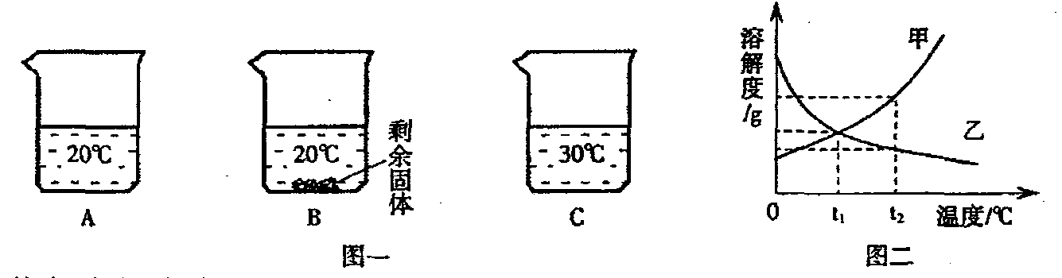
(1)烧杯中的溶液一定属于饱和溶液的是 ▲ （填序号）；
(2)图二能表示NaNO₃溶解度曲线的是 ▲ （填“甲”或“乙”）；[来源:学科网ZXXK]
(3)欲除去混在甲中的少量乙物质将可采用的方法是 ▲ ；[来源:学科网]
(4)由图二分析，若分别将100g甲、乙的饱和溶液从t₂℃降温到t₁℃，对所得溶液的叙述正确的 ▲ （填序号）。
A．甲、乙都是饱和溶液 B．所含溶剂质量：甲<乙
C．溶液质量：甲>乙 D．溶质质量分数：甲>乙
34．（5分）实验室用浓盐酸(溶质质量分数为37%，密度为1.18g·mL_{－1})配制100g溶质质量分数为10%的稀盐酸。
(1)计算：需要浓盐酸 ▲ mL，水 ▲ mL。（结果保留小数点后一位）
(2)量取：用规格为 ▲ mL的量筒（从50mL、100 mL中选择）量取浓盐酸，倒入烧杯中，再用规格为 ▲ mL的量筒（从50mL、100 mL中选择）量取水。
(3)稀释：_ ▲ 。
35．（6分）铁、铝、铜是常见的三种金属。同学们发现生活中的铝和铜制品表面一般不用防锈，而铁制品一般需要做防锈处理。
【提出问题】这是不是因为铁、铝、铜三种金属中铁的活动性最强呢？
【实验探究】同学们对这三种金属的活动性顺序展开了探究，请你参与探究并填写空格。将粗细相同的铁丝、铝丝、铜丝分别插入体积相同、溶质质量分数也相同的稀盐酸中：
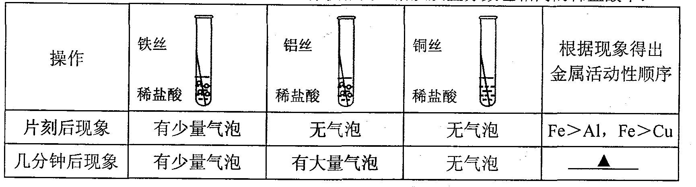
【讨论交流】为什么同一个实验得出了两种结论呢？同学们带着这个疑问查阅了相关资料，明白了铝丝在稀盐酸中短时间内无气泡，是因为铝表面的氧化物会先与盐酸反应。
【反思评价】做金属性质实验时需将金属进行打磨，打磨的目的是 ▲ 。
【实验验证】为了进一步确认铁、铝、铜这三种金属的活动性顺序，同学们又将两根粗细相同的、打磨过的铁丝分别插入硫酸铝溶液、硫酸铜溶液中：
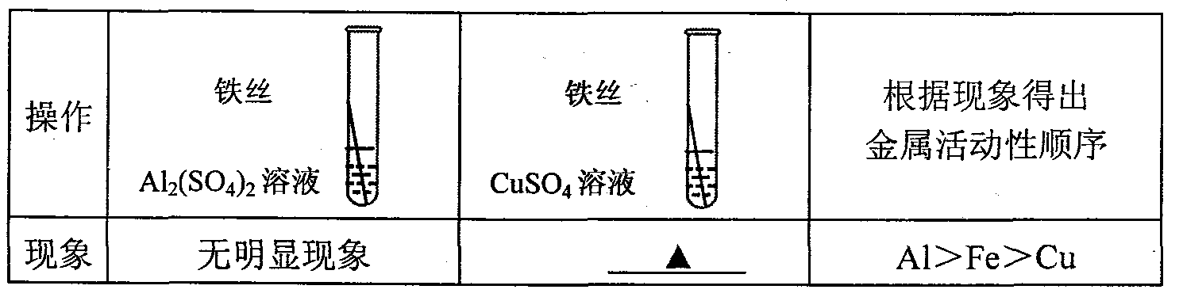
写出铁与硫酸铜溶液反应的化学方程式 ▲ 。
【拓展迁移】(1)若只有一支盛有少量稀盐酸的试管，只需合理安排金属丝的插入顺序(能与盐酸反应的要一次将盐酸消耗完），也能证明铁、铝、铜这三种金属的活动性顺序。金属丝的插入顺序为 ▲ 。[来源:学§科§网]
(2)金属被人类大规模开发利用的大致年限也与金属活动性顺序有关，请写出铁、铝、铜三种金属材料被人类利用的先后顺序 ▲ 。
36．（6分）某化学兴趣小组为了粗略测定一批石灰石样品中CaCO₃的质量分数，设计并进行如下实验。
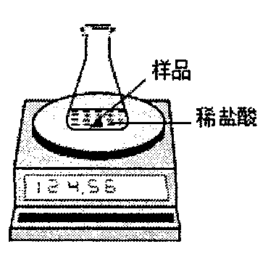
实验装置如图所示，称取研细的2.60g石灰石样品，分4次加入稀盐酸，充分反应至不再产生气体为止。测得反应前后的有关质量如表：
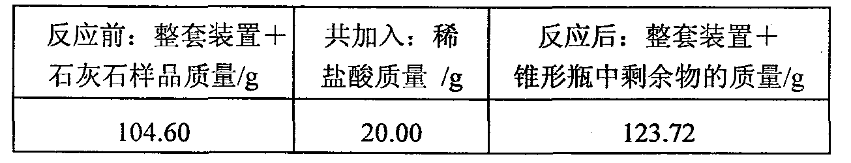
(1)计算石灰石样品中CaCO₃的质量分数。
(2)若在上述实验过程中石灰石样品和所加酸液均无抛洒，根据图中装置判断，该实验结果可能 ▲ （填“偏大”、“偏小”或“准确”），原因是 ▲ 。

参考答案

